16 июля в детском саду прошел праздник «Парад головных уборов» во всех группах. Воспитанники приходили на праздник в самой красивой оригинальной и яркой панаме, шляпе и кепке.
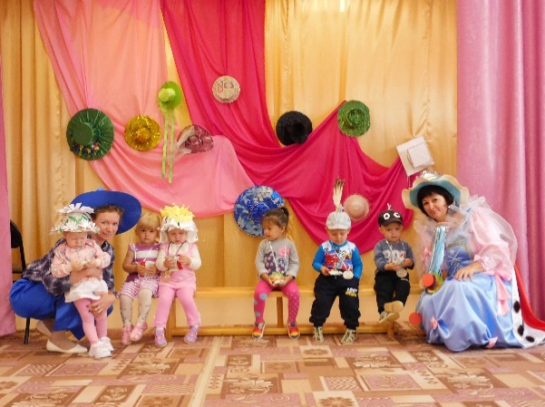 | 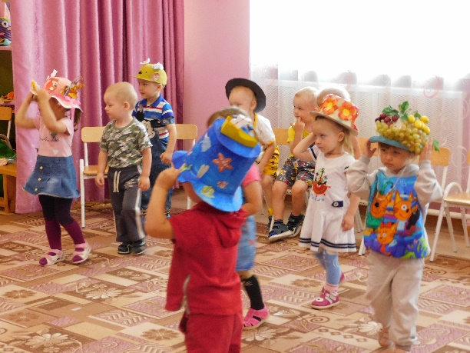
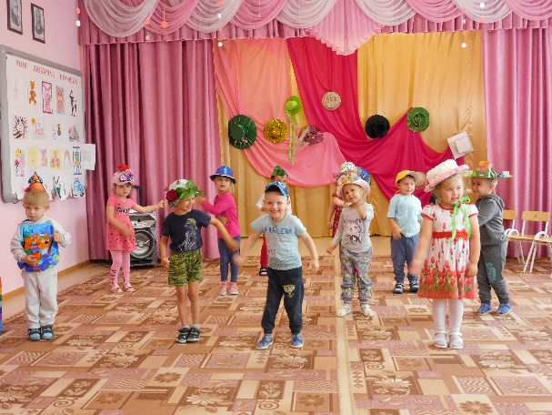 | 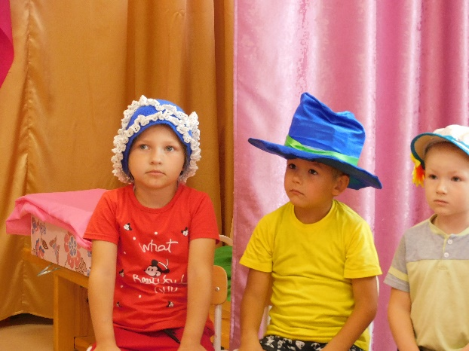

Королева шляп, вместе с Незнайкой с удовольствием приветствовала ребят на своем балу. Незнайка и воспитанники продемонстрировали красоту своих шляп в почетном параде. Играли в интересные игры со шляпами. Все дети были награждены медалями и не остались без сладкого приза.
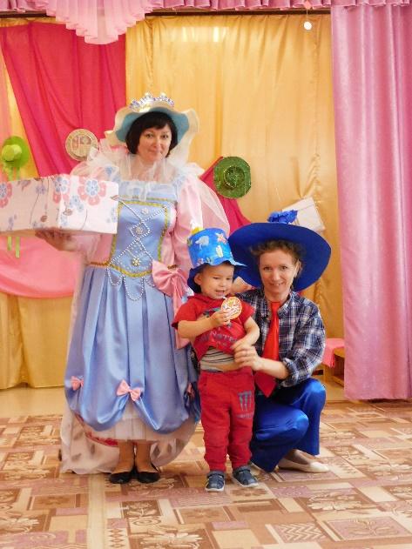 | 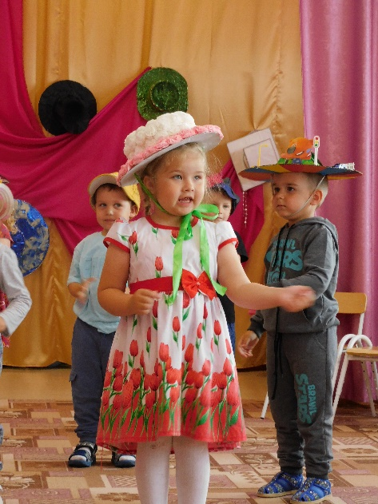
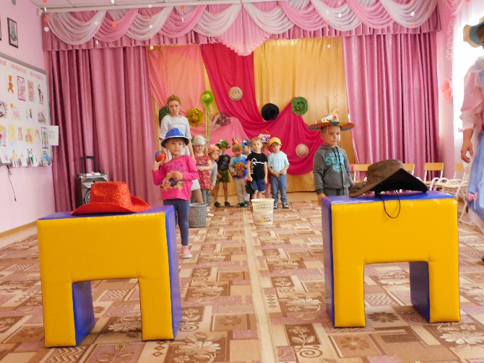 | 